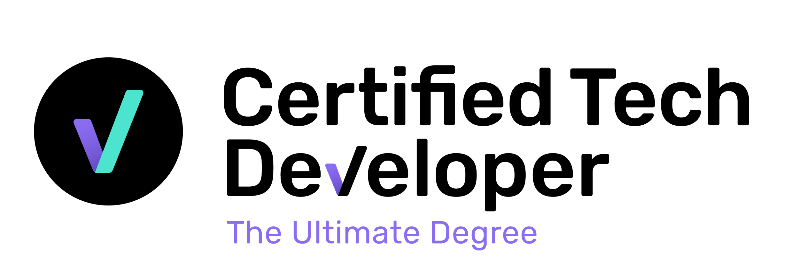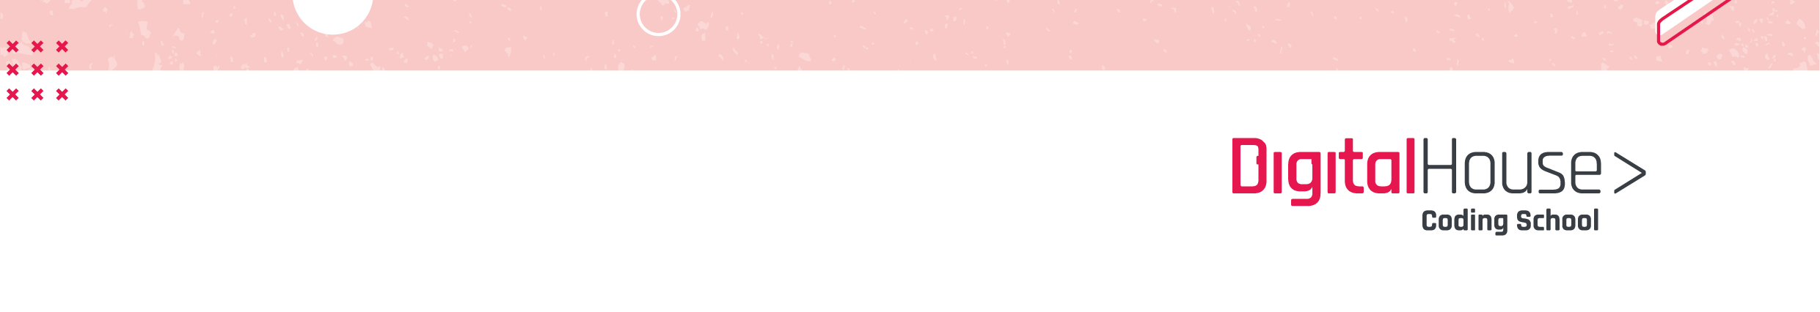

** Turma 11 - Checkpoint II**

Desafio de Implementação

Prazo: dia 21/09/2021

Após ter todo seu modelo estruturado no checkpoint I, você deve fazer a criação do banco de dados no Workbench e deixar, ao menos, um exemplo de cada operação (CRUD), em pelo menos uma entidade do seu modelo, pronta para teste em um arquivo txt e sql.

O arquivo de script da resposta deve conter:

* Criação do banco de dados.(ok)
* Criação das tabelas com chaves primárias e estrangeiras.(ok)
* Inserção de dados em uma das tabelas.(ok)
* Atualização de dados em uma das tabelas.(ok)
* Exclusão de dados em uma das tabelas.(ok)
* Seleção de dados de uma das tabelas.(ok)

**Observações:**

* Não é permitido utilizar o código gerado do dump.

- Especificar em um parágrafo seu projeto e a utilização e quais suas regras

**Link do formulário de entrega:**

<https://forms.gle/YCr6hpa9Vf86b3ne6>